MEKYTL0511
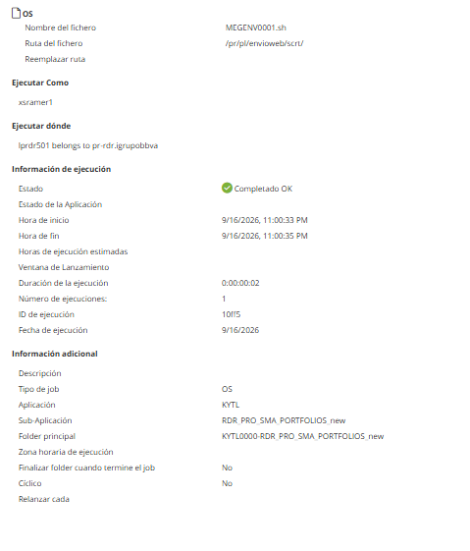
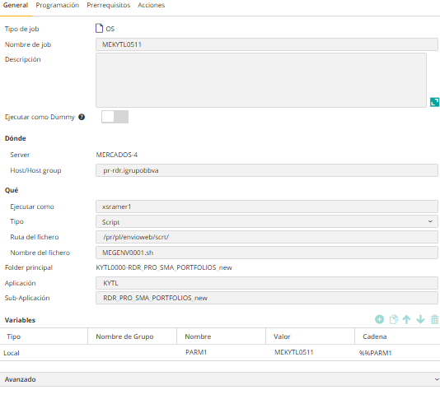
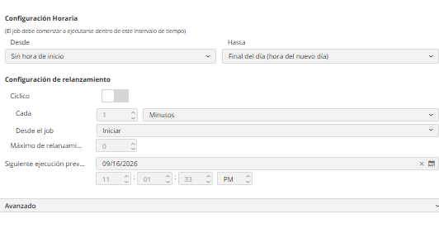
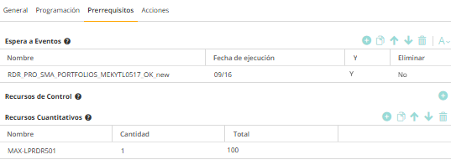
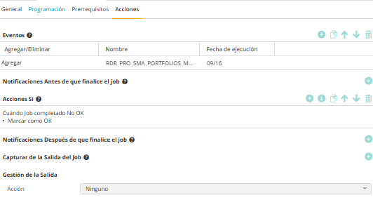
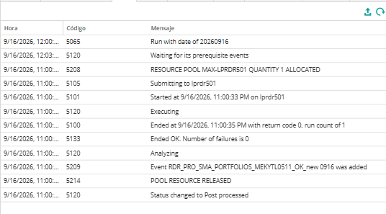
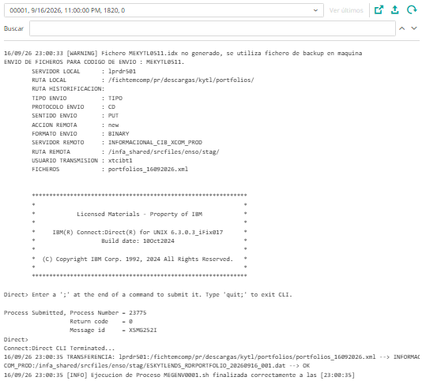
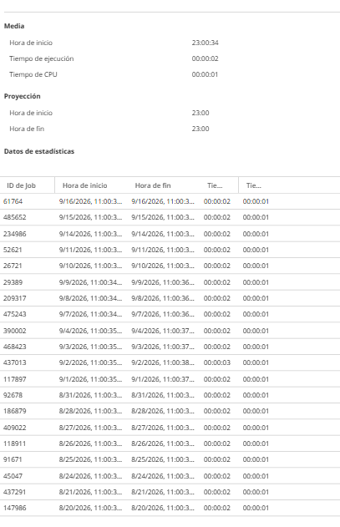
;;
*) echo "ERROR:Sentido del envio erroneo para el codigo ${CLAVE}.Valores correctos GET/get/PUT/put"
;;
esac
if [[ ${ESTADO} -eq 0 ]]
then
#Borramos el fichero de variables temporal
rm -f ${rutaIDX}/${CLAVE_ENTRADA}.tmp
if [[ -n ${ESTADO_HISTO} && ${ESTADO_HISTO} -ne 0 ]]
then
GetExitCode 32 "Se ha producido algÃºn error al historificar"
fi
#case ${SENTIDO_ENVIO} in
# put|PUT|MPUT|mput)
# if [[ ${PROTOCOLO} = "NOENVIO" ]]
# then
# putLog "Historificacion finalizada correctamente"
# else
# putLog "Envio finalizado correctamente"
# fi
# ;;
# get|GET|mget|MGET) putLog "Recogida finalizada correctamente"
# ;;
# esac
rm -f ${sRutaTmp}${LISTADO_PASARELA}
rm -f ${sRutaTmp}${LISTADO_HIST_PASARELA}
#rm -f ${RUTA_ORIGEN}${LISTADO_DEST}
rm -f ${sRutaTmp}${FICH_ORDENES_EJEC_REMOTO}
if [[ -n ${COMANDO_POST} ]]
then
ksh "${COMANDO_POST}"
ESTADO_CMD_POST=$?
putLog "Salida del comando post '${COMANDO_POST}' = ${ESTADO_CMD_POST}"
fi
else
GetExitCode 43 "Se ha producido algÃºn error en el proceso de envio/recepcion"
fi
GetExitCode 0

MEKYTL0512
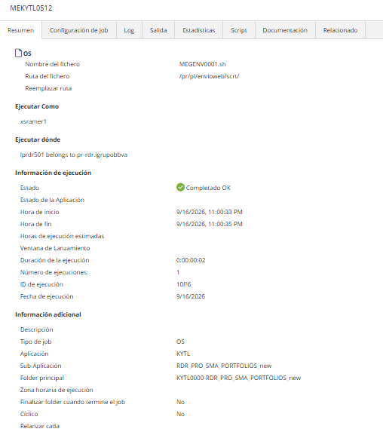
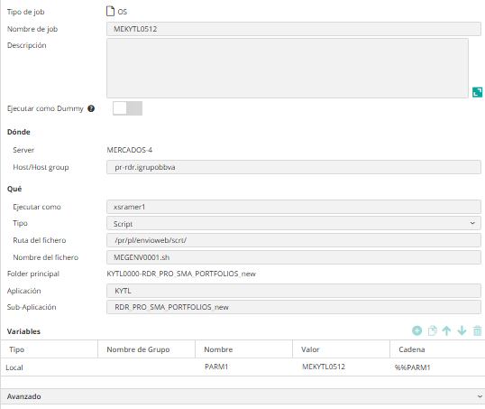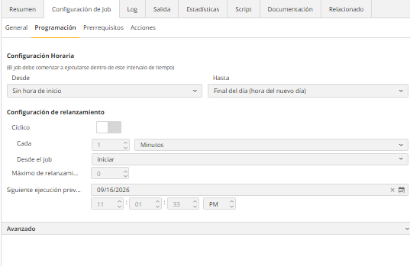
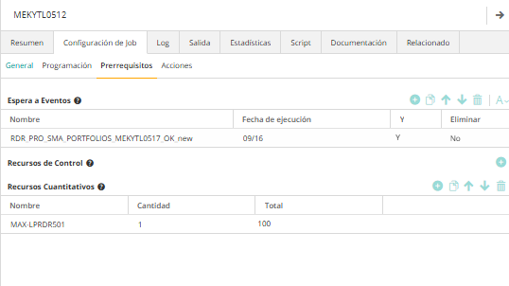
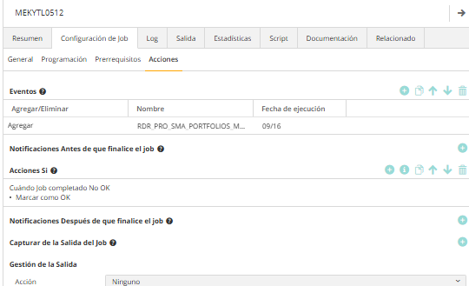
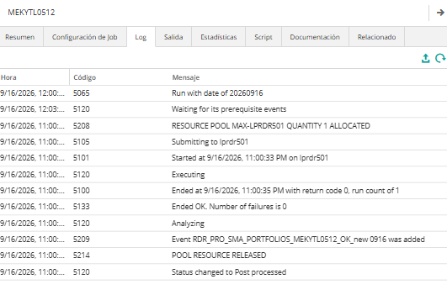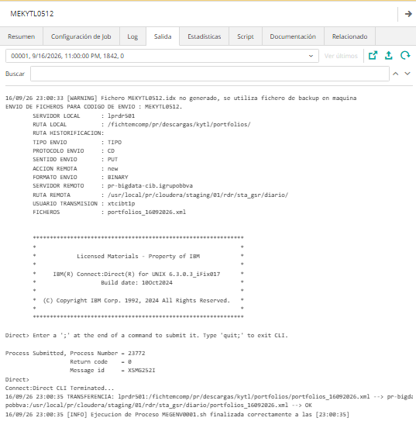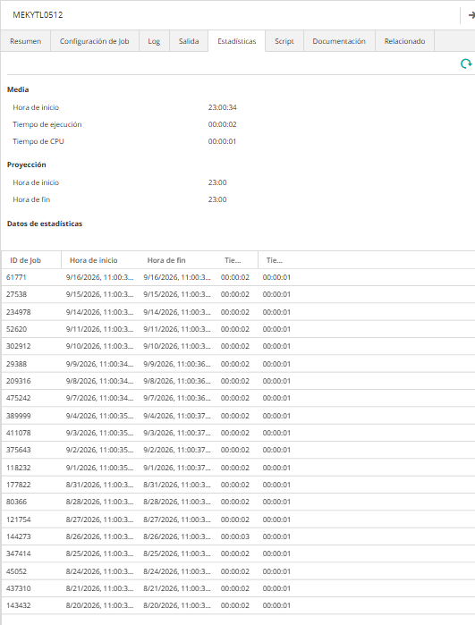
;;
*) echo "ERROR:Sentido del envio erroneo para el codigo ${CLAVE}.Valores correctos GET/get/PUT/put"
;;
esac
if [[ ${ESTADO} -eq 0 ]]
then
#Borramos el fichero de variables temporal
rm -f ${rutaIDX}/${CLAVE_ENTRADA}.tmp
if [[ -n ${ESTADO_HISTO} && ${ESTADO_HISTO} -ne 0 ]]
then
GetExitCode 32 "Se ha producido algÃºn error al historificar"
fi
#case ${SENTIDO_ENVIO} in
# put|PUT|MPUT|mput)
# if [[ ${PROTOCOLO} = "NOENVIO" ]]
# then
# putLog "Historificacion finalizada correctamente"
# else
# putLog "Envio finalizado correctamente"
# fi
# ;;
# get|GET|mget|MGET) putLog "Recogida finalizada correctamente"
# ;;
# esac
rm -f ${sRutaTmp}${LISTADO_PASARELA}
rm -f ${sRutaTmp}${LISTADO_HIST_PASARELA}
#rm -f ${RUTA_ORIGEN}${LISTADO_DEST}
rm -f ${sRutaTmp}${FICH_ORDENES_EJEC_REMOTO}
if [[ -n ${COMANDO_POST} ]]
then
ksh "${COMANDO_POST}"
ESTADO_CMD_POST=$?
putLog "Salida del comando post '${COMANDO_POST}' = ${ESTADO_CMD_POST}"
fi
else
GetExitCode 43 "Se ha producido algÃºn error en el proceso de envio/recepcion"
fi
GetExitCode 0

MEKYTL0513
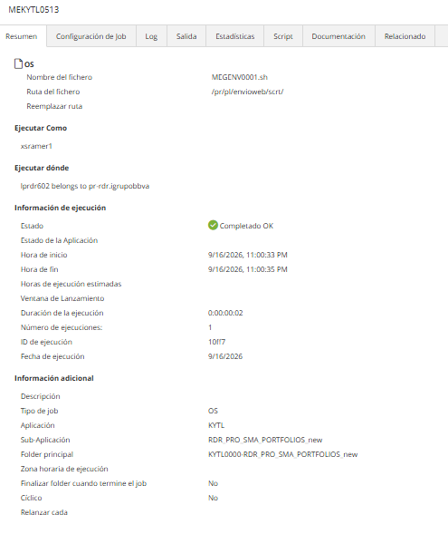
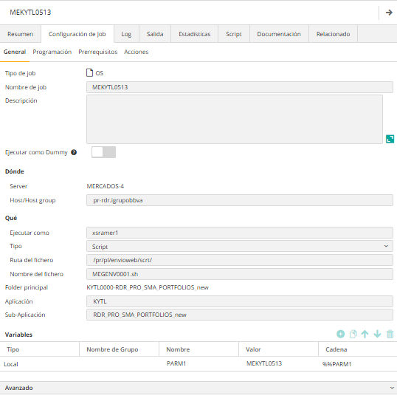
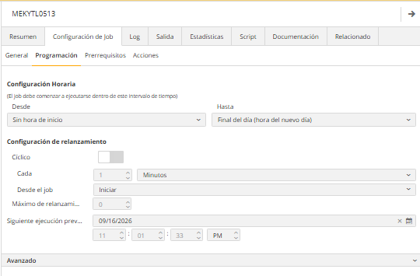
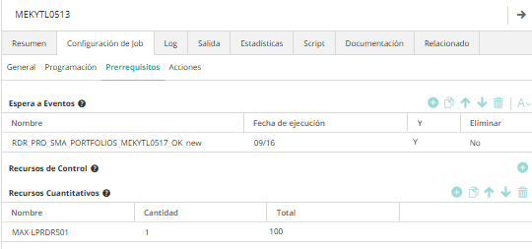
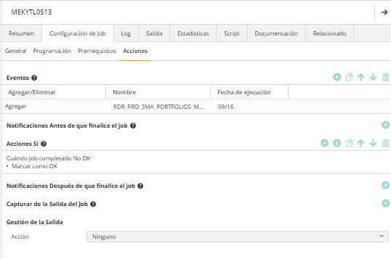
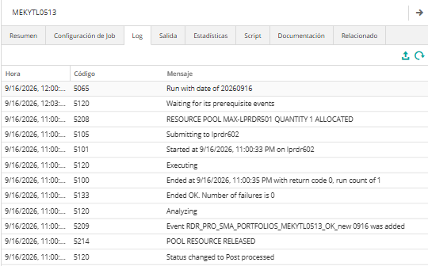
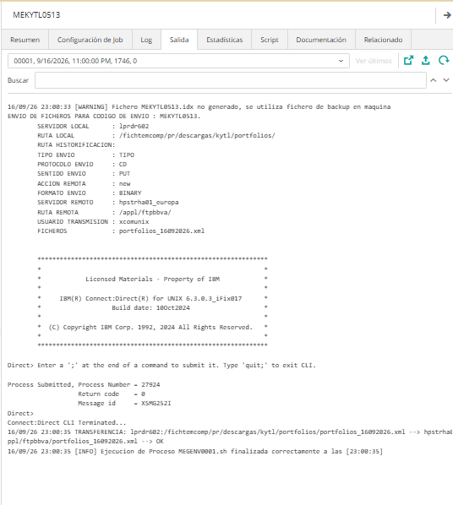
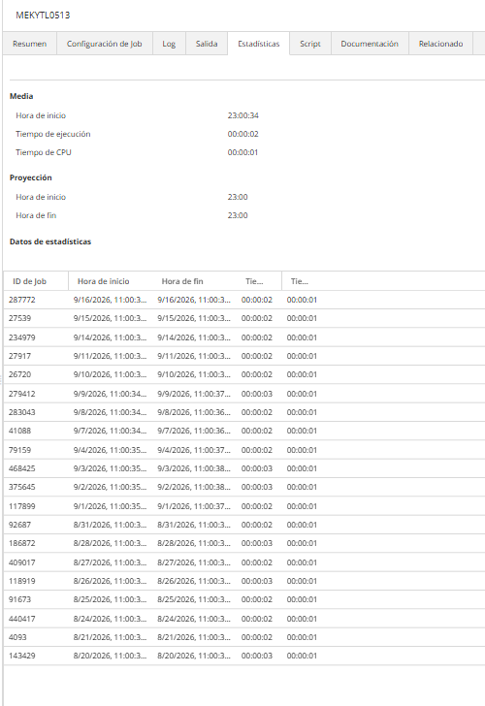

MEKYTL0514
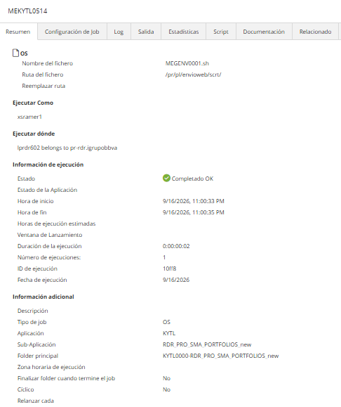
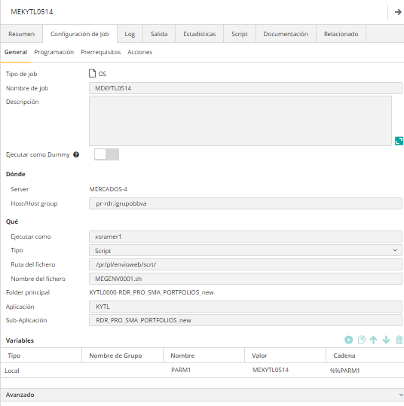
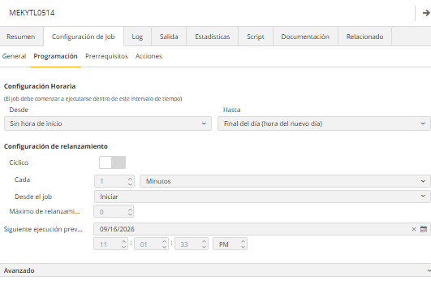
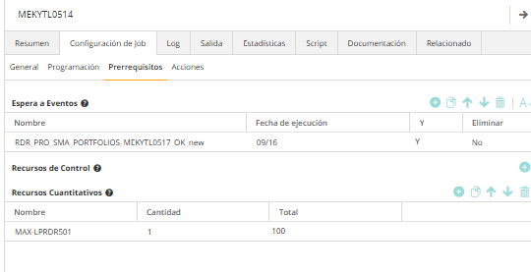
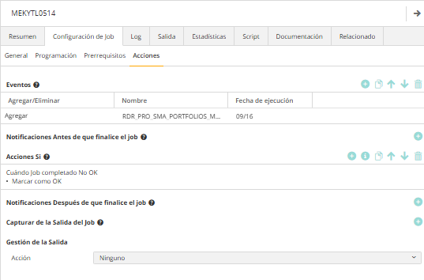
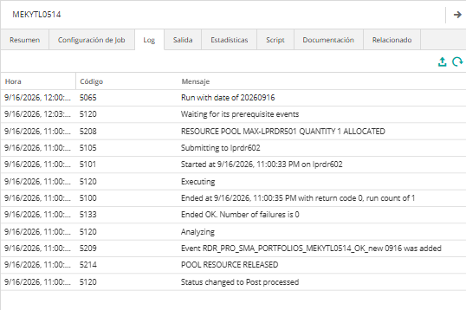
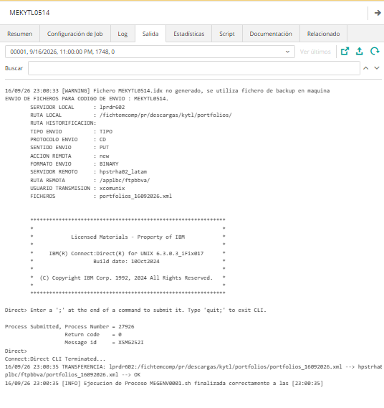
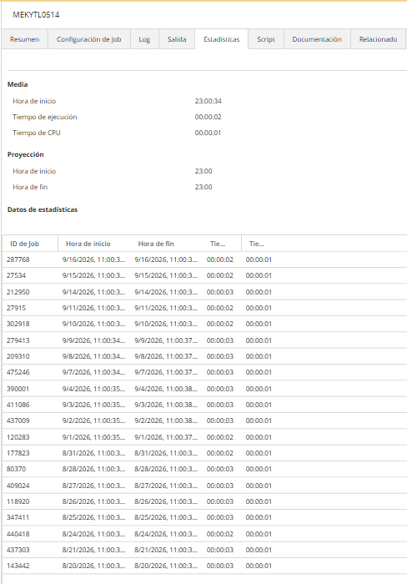
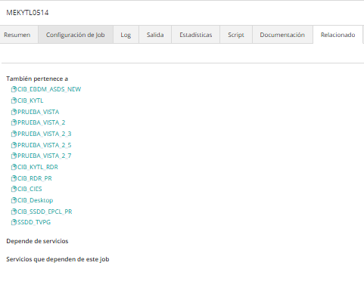
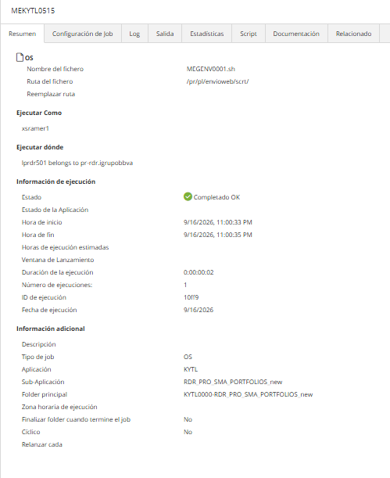
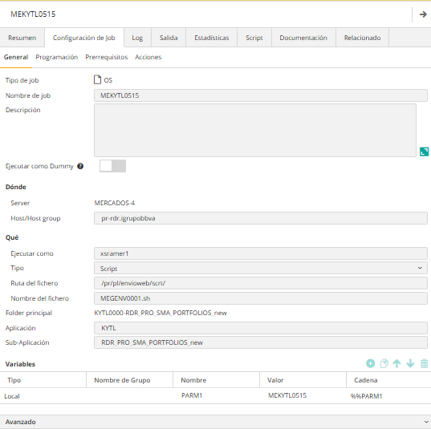
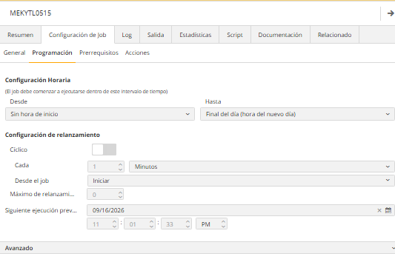
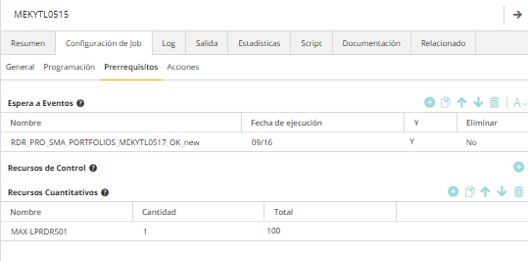
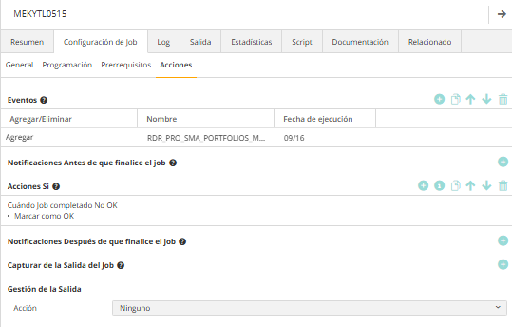
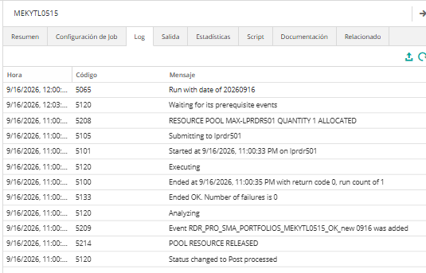
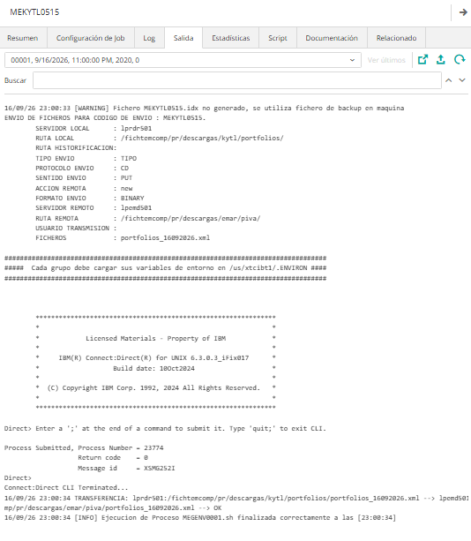
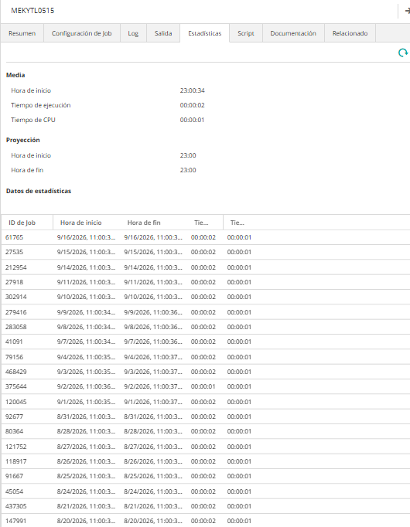

MEKYTL0826
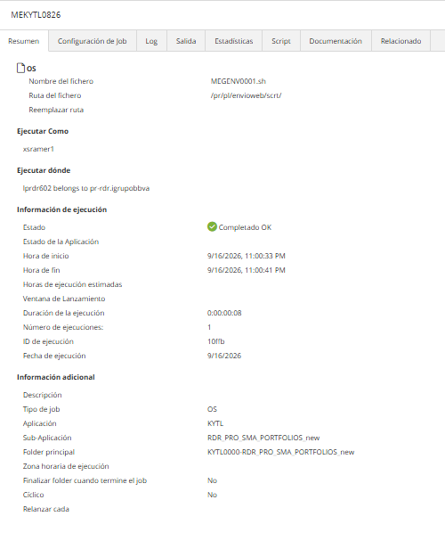
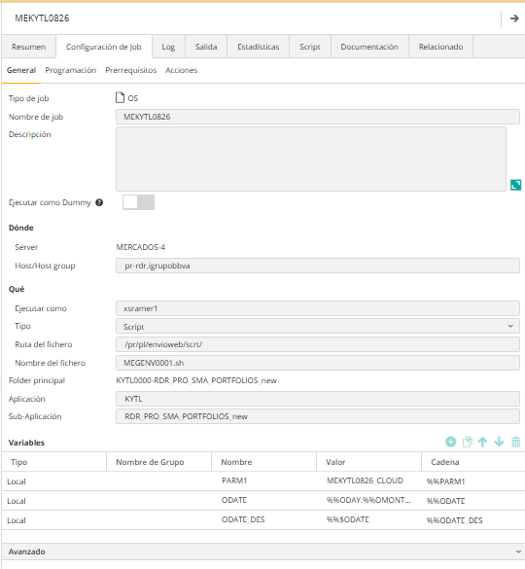
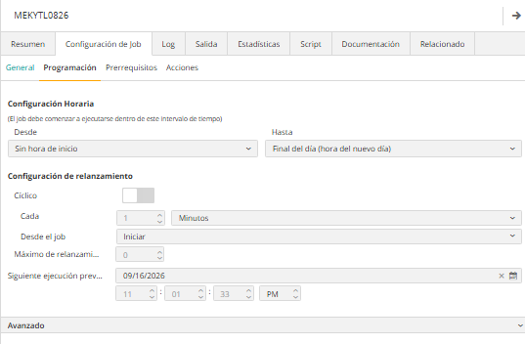
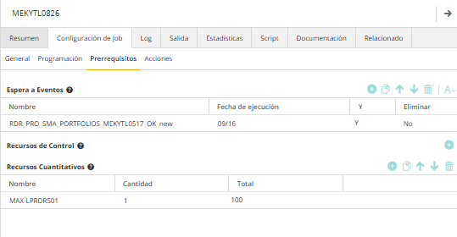
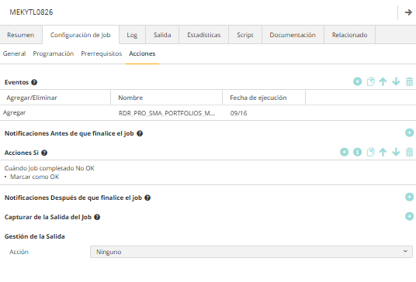
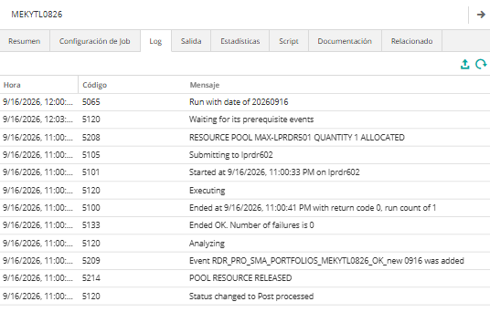
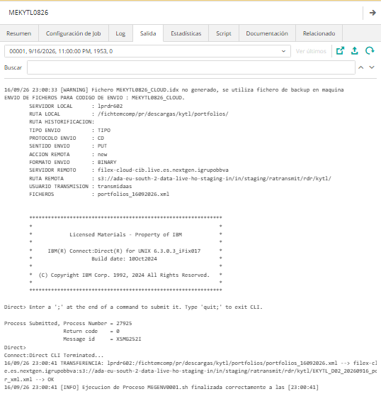
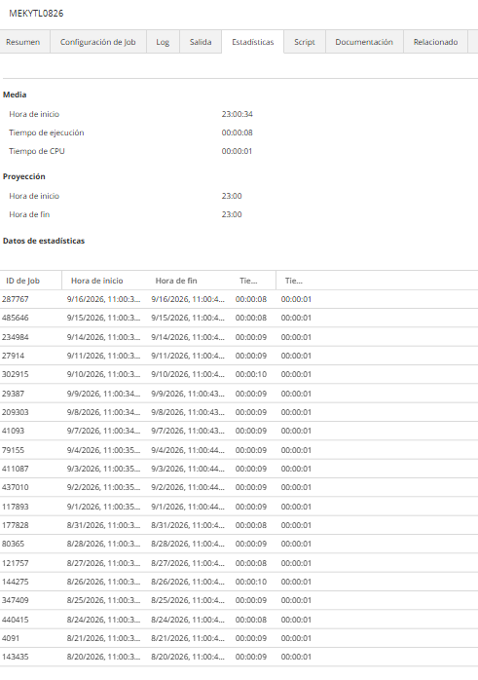
MEKYTL0891
